ARTE EGÍPCIA

PINTURA:
A pintura egípcia estava ligada a temas religiosos, mas também servia para complementar as esculturas ou decorar as grandes superfícies dos edifícios.
A ordem de importância da pintura seguia uma ordem hierárquica: primeiro o rei, depois a rainha, os sacerdotes, os soldados e por último os homens do povo. As figuras femininas eram pintadas com a cor ocre (variação do alaranjado), enquanto as figuras masculinas eram simbolizadas com a cor vermelha.
Assim como as outras artes, a pintura visava eternizar a essência, ou seja, a natureza, a ideia principal do que era representado.
Na pintura egípcia não há três dimensões nessa pintura, não se conhece a profundidade, e o corpo da pessoa é sempre representado de frente, enquanto a cabeça, as pernas e os pés estão sempre de perfil (de lado). A representação das figuras dessa maneira é chamada de Lei Da Frontalidade.
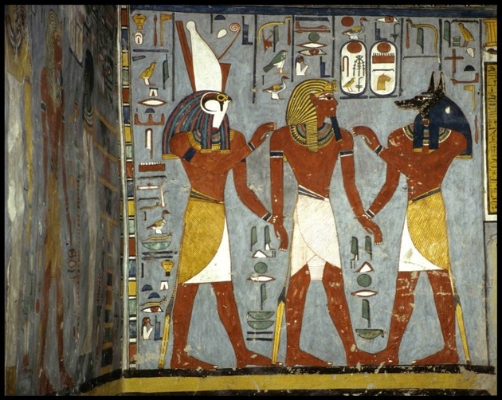
Pintura no Templo de Tebas exemplificando a lei da frontalidade na arte egípcia. Disponível em: https://www.todamateria.com.br/arte-egipcia/. Acesso em: 03 Nov. 2020.
ESCRITA:
A história da escrita é longa e, pelo que se sabe, foi criada por culturas diferentes.
Os egípcios escreviam usando desenhos, pois não utilizavam letras. A escrita foi algo muito importante para esse povo, pois permitiu a divulgação de ideias, a comunicação e o controle de impostos. Existiam três formas principais de escrita: a hieroglífica (a mais complexa, com muitos desenhos e símbolos, utilizada para escrita em templos e túmulos), a hierática (um pouco mais simples que a primeira), e a demótica (mais simples, utilizada para escritos de menor importância).
As paredes internas das pirâmides eram repletas de textos sobre a vida do faraó, rezas e mensagens para espantar possíveis saqueadores. Para registrar os textos era utilizado uma espécie de papel chamado de papiro, produzido com uma planta de mesmo nome.
O francês Jean François Champollion, conhecido como o pai da Egiptologia (ciência que estuda tudo o que se relaciona com o Egito Antigo) que decifrou os hieróglifos, em 1822. Ele conseguiu com a ajuda da Pedra de Roseta, um bloco de granito com inscrições em três formas de escrita: hieroglífica, demótica e também em grego.
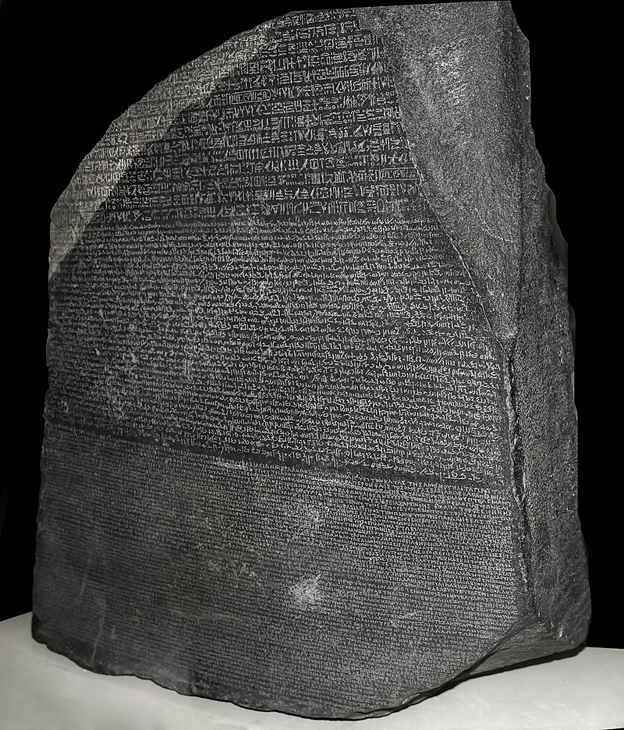
Pedra de Roseta. Disponível em: https://pt.wikipedia.org/wiki/Pedra_de_Roseta#/media/Ficheiro:Rosetta_Stone_-_front_face_-_corrected_image.jpg. Acesso em 03 Nov. 2020.

MÚSICA, CANTO E DANÇO:
Alguns instrumentos musicais já eram conhecidos desde a Pré-História, e muitos deles foram encontrados pelos arqueólogos. Nos túmulos eram frequentemente representadas cenas de banquetes nas quais músicos, cantores e bailarinos apareciam em destaque.
Os principais instrumentos utilizados eram, sem dúvida, a flauta, o clarinete, a harpa, o duplo oboé, a trombeta, o alaúde, a lira, o pandeiro e o tambor. O canto e a dança faziam parte da vida musical egípcia.
Em um papiro do Novo Império Egípcio, conhecido como “Os Ensinamentos de Ani”, está dito que “o canto, a dança e o incenso são alimentos dos deuses”.
Estatuetas femininas com os braços levantados ou pinturas em cerâmica sobre o tema da dança, de períodos muito anteriores a 3000 anos a. C., demonstram que essa era uma manifestação artística bem antiga para os egípcios.
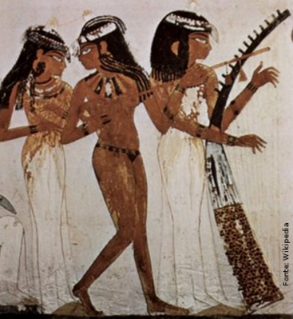
Afresco encontrado em Tebas, Egito. c. 1422 a 1411 a.C. que mostra um grupo de mulheres tocando flauta, alaúde e harpa. Disponível em: http://www.arte.seed.pr.gov.br/modules/galeria/detalhe.php?foto=124&evento=1. Acesso em: 03 Nov. 2020.

Texto adaptado: daptado. PROENÇA, Graça. Descobrindo a História da Arte. São Paulo: Ática, 2005; HISTÓRIA COM GOSTO. História da Civilização Egípcia III: Dinastia IV e as Grandes Pirâmides. Disponível em: https://historiacomgosto.blogspot.com/2019/01/historia-da-civilizacao-egipcia-iii.html. Acesso em: 27 Out. 2020.

Após a leitura, responda às questões (caso faça diretamente no Word, apague as linhas antes de digitar sua resposta).

1 – Explique o que é a Lei da Frontalidade e em que tipo de arte ela se aplica:
________________________________________________________________________________________________________________________________________________________________________________________________________________________________________________
________________________________________________________________________________

2 – Faça uma pesquisa sobre quem foi o faraó Tutancâmon, quando e onde foi encontrado seu túmulo, quais os tesouros encontrados e demais curiosidades (não use a Wikipédia):
________________________________________________________________________________________________________________________________________________________________________________________________________________________________________________
________________________________________________________________________________________________________________________________________________________________________________________________________________________________________________

3 – Você conhece todos os instrumentos musicais encontrados no Egito Antigo e citados no texto? Pesquise sobre eles e explique cada um (não use a Wikipédia):
________________________________________________________________________________________________________________________________________________________________________________________________________________________________________________
________________________________________________________________________________________________________________________________________________________________________________________________________________________________________________________________________________________________________________________________
________________________________________________________________________________________________________________________________________________________________________________________________________________________________________________

